**1采购清单**

一、彩色多功能数码复合机1台（带装订器及选配纸盒），复合机参考参数：

|  |  |
| --- | --- |
| 支持复印功能 | 彩色 |
| 类别 | 三合一多功能一体机 |
| 成像原理 | 激光静电 |
| 最大原稿尺寸 | A3 |
| 支持功能 | 复印,打印,扫描 |
| 是否支持双面复印 | 是 |
| 硬盘容量 | 无 |
| 内存容量 | 2GB+1GB+1GB |
| 预热时间（秒） | 打印准备时间：6s |
| 睡眠模式恢复时间（秒） | / |
| 耗材 | 四鼓四粉（原装套装） |
| 缩放比例 | 25-400% |
| 体积（宽*深*高）（mm） | 615*697*921mm |
| 是否标配双面器 | 是 |
| 接口（接口内置） | USB,网络 |
| 机身颜色 | 灰 |
| 标准纸盒数量（个） | 2 |
| 纸张容量（页） | 500*2页 |
| 支持的操作系统 | 支持Windows操作系统，国产系统：银河麒麟+飞腾、银河麒麟+龙芯、  银河麒麟+兆芯、银河麒麟+鲲鹏、中标麒麟+龙芯、中标麒麟+兆芯、  中科方德+兆芯、UOS+鲲鹏 、UOS+兆芯、UOS+龙芯、UOS+飞腾 |
| 首页复印时间-黑白（秒） | 6.8s |
| 首页复印时间-彩色（秒） | 7.5s |
| 复印倍率 | 25-400% |
| 分辨率（dpi） | 600*600dpi |
| 复印速度-黑白（ppm） | 65ppm |
| 复印速度-彩色（ppm） | 65ppm |
| 连续复印张数（张） | 1-9999页 |
| 是否标配双面自动送稿器 | 是 |
| ID卡复印功能 | 支持 |
| 打印速度-黑白（ppm） | 65ppm |
| 打印速度-彩色（ppm） | 65ppm |
| 分辨率 | 最大1200*1200dpi |
| 扫描格式 | JPEG,TIFF,pdf |
| 是否支持双面扫描 | 是 |
| 扫描分辨率（dpi） | 600*600dpi |
| 扫描最快速度（ppm） | 80ppm |
| 是否具有节能认证证书 | 是 |
| 是否具有环境标志产品认证证书 | 否 |
| 是否为进口产品 | 否 |
| 保修期限 （年） | 3 |
| 服务标准 | 免费上门安装、售后服务标准不低于该产品出厂市场标准服务、保修期内免费上门、硬盘不返还 |
| 是否带硬盘 | 否 |
| 复印速度区间-黑白（ppm） | 60以上 |

装订器及纸盒参数：

|  |  |
| --- | --- |
| 功能 | 偏移堆叠, 装订, 打孔, 小册子折叠和鞍式装订1 |
| 机器尺寸(高x宽x长) | 1065 x 641 x 658 mm |
| 机器重量（Kg） | 67.2 Kg |
| 支持介质类型 | 仅支持普通纸、厚纸1（91 ~ 120gsm）、厚纸2（121 ~ 157gsm）、厚纸3（158 ~ 209gsm）、厚纸4（210 ~ 256gsm） |
| 支持的纸张重量范围 | 60 ~ 256 gsm (gsm) |
| 接纸架12 | 位于上部 支持打孔支持的纸张尺寸及纸张类型，详见附表打孔规格 2孔：SRA3、A3、A4、A4长边、A5长边、8K、Big16K、Big16K长边、JIS B4、JIS B5、JIS B5长边、LETTER、LETTER长边、LEGAL_14、LEDGER、STATEMENT长边、EXECUTIVE、EXECUTIVE长边、FOLIO、A3WIDE1 4孔：SRA3、A3、A4长边、8K、Big16K长边、JIS B4、JIS、B5长边、LETTER长边、LEDGER、EXECUTIVE长边、A3WIDE1 * 支持最多 200 页打孔的纸张 * 有已满传感器 |
| 接纸架22,3 | 位于中部 支持打孔支持的纸张尺寸及纸张类型，详见附表打孔规格 2孔：SRA3、A3、A4、A4长边、A5长边、8K、Big16K、Big16K长边、JIS B4、JIS B5、JIS B5长边、LETTER、LETTER长边、LEGAL_14、LEDGER、STATEMENT长边、EXECUTIVE、EXECUTIVE长边、FOLIO、A3WIDE1 4孔：SRA3、A3、A4长边、8K、Big16K长边、JIS B4、JIS、B5长边、LETTER长边、LEDGER、EXECUTIVE长边、A3WIDE1 * 支持最多 3200 页装订、打孔和偏移堆叠的纸张 * 每个装订组可以包含最多 50 页 4 个位置装订（5,000 个订书钉容量） * 有已满传感器 |
| 接纸架32 | 位于下部，又称“下册子接纸架”。 支持折叠及折叠并居中装订支持的纸张尺寸及纸张类型 SRA3、A3、A4、8K、Big16K、JIS B4、LETTER、LEGAL_14、LEDGER、FOLIO、A3WIDE1 * 此接纸架支持最多 18 组的鞍式装订，以及每组折叠 15 页 20 磅 （75 gsm）的纸张 * 有纸张存在传感器 |

|  |  |
| --- | --- |
| 纸盒容量 | 2x500页，共1000页 |
| 机器尺寸 (高x宽x长) | 304 x 615 x 561 毫米 |
| 机器重量（Kg） | 26.0 公斤 |
| 包装尺寸（高x宽x长） | 406 x 738 x 779 毫米 |
| 包装重量（公斤） | 31 公斤 |
| 支持介质类型 | 支持普通纸、厚纸1（91 ~ 120gsm）、厚纸2（121 ~ 157gsm）、厚纸3（158 ~ 209gsm）、厚纸4（210 ~ 256gsm） |
| 纸张介质尺寸 | 支持A4短边、A4长边、BIG 16K短边、A5长边、A6 短边、JIS B6短边、Invoice(5.5"x8.5")短边、Invoice(5.5"x8.5")长边、Executive(7.25"x10.5) 短边、Executive(7.25"x10.5) 长边、8K短边、BIG 16K长边、A3短边、A5短边、JIS B4短边、JIS B5短边、JIS B5长边、Folio（8.5"x13"）短边、Ledger短边、Legal短边、Letter短边、Letter长边 |
| 纸张重量范围 | 60 ~ 256 gsm (gsm) |
| 检测功能 | 支持进纸匣存在、纸张尺寸、纸张存在和纸张不足检测。 |
| 放置位置 | 安装在多功能数码复合机或打印机下方，并将其升高至正确的高度以便与装订器和3000页选配进纸盒一起使用。 |

2、碎纸机2台；温湿度报警器1台,参数：

|  |  |
| --- | --- |
| **碎纸机主要参数** | |
| 碎纸类型 | 电动碎纸机 |
| 碎纸箱容量 | 20L |
| 碎纸能力 | 5张 |
| 碎纸方式 | 沫状 |
| 移动轮 | 有移动轮 |
| 可碎介质 | 纸、光盘 |
| 保密要求 | 国家保密行政部门认可的二级及以上证书 |
| **温湿度报警器主要参数** | |
| 温度精度 | +-0.3摄氏度 |
| 湿度精度 | +-3% |
| 测量温度范围 | -30摄氏度至70摄氏度 |
| 是否带报警 | 外置一体 |
| 保密要求 | 不连任何网络 |

3、高拍仪2台，参考参数：

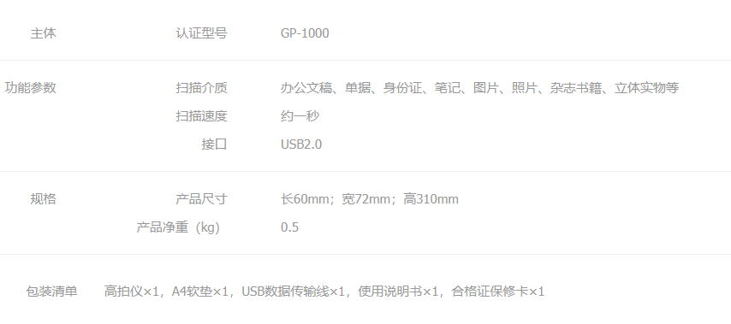

4、云光电动装订机1台，参数：

产品名称：财务装订机

装订厚度：80MM

额定功率：180W

额定电压：220V

产品孔径：4MM

产品毛重：5.6公斤

产品尺寸：300*210*420MM

5、无线座机子母机2部，参数：

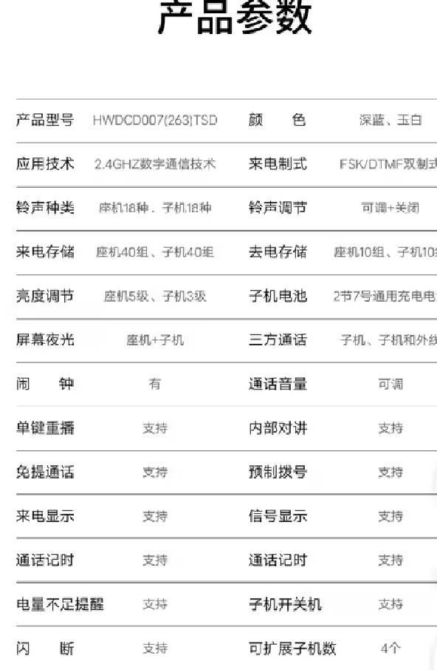

1. 分布式智能录音电话机43部，录音机电话5部，参数：

1.分布式智能录音电话A7668N(分布式)

**（一）详细技术要求**

1、4.3英寸数字手写彩屏， LCD分辨率不低于480*272。

2、DDR：256M BYTES，FLASH:8G BYTES。

3、采用Linux操作系统，不受病毒感染，具备录音文件上传到服务器端功能。

4、本机录音时长：2000小时，网络录音时长：根据服务器硬盘大小来定，可存储10000条录音记录与8000条通话记录。录音文件本机查询与播放，查询可以以录音时间、来电号码、备注、关键字作为查询条件。

5、可以存储10000张名片，具备快速查询功能，可以按照单位、百家姓、地区进行显示与操作。

6、具备单位内部通讯录功能，能够按照部门列表进行显示与操作。

7、可以一键启动强制录音、一键启动自动答录功能，方便快捷

8、提供并机录音功能。

9、区分管理权限：管理员和普通用户双重密码设置；对多项重要功能可以设计权限，保持录音的安全性，用户可以自由选择。

10、支持24小时电话值班，同时可组合多时段进行自动答录（例如“早上八点到十点，中午十二点到下午两点，下午六点到八点”等不同时段同时设置成自动答录）；

11、具备免打扰功能，一键启动禁铃功能，一键启动屏保功能，屏保可以设置密码，保证数据安全。

12、设备厂家需对设备进行定期免费软件升级。

13、每台电话机带有唯一序列号，为保证产品质量，防止伪冒假劣产品出现，供货时需要提供厂家出具的针对这批序列号的产品质量保证函和售后服务保证函。

14、生产厂家须通过ISO9001国际质量体系认证与ISO14000国际环境体系认证，产品须通过国家3C认证。

**（二）技术规格**

操作系统：Linux

适配器输入电压：AC100V－240V～，50/60Hz 0.2A-0.3A

输出：5.0V=2.0A 工作环境：温度：0℃—40℃

CPU：ARM/MIPS系列芯片

存储容量: 8G

内存:256M

LCD分辨率：480*272 LCD尺寸：4.3英寸触摸彩屏

显示区域：95.04MM（宽）*53.85MM（高）

背光模式：LED背光模式

接口： RJ11电话接口，RJ45网络接口，U盘接口，miniusb接口，SD卡插口，耳麦插口

1. 分布式智能录音电话A76988参数：

**（一）详细技术要求**

1、4.3英寸数字手写彩屏， LCD分辨率不低于480*272。

2、DDR：256M BYTES，FLASH:8G BYTES。

3、采用Linux操作系统，不受病毒感染，具备录音文件上传到服务器端功能。

4、本机录音时长：2000小时，网络录音时长：根据服务器硬盘大小来定，可存储10000条录音记录与8000条通话记录。录音文件本机查询与播放，查询可以以录音时间、来电号码、备注、关键字作为查询条件。

5、可以存储10000张名片，具备快速查询功能，可以按照单位、百家姓、地区进行显示与操作。

6、具备单位内部通讯录功能，能够按照部门列表进行显示与操作。

7、可以一键启动强制录音、一键启动自动答录功能，方便快捷

8、提供并机录音功能。

9、区分管理权限：管理员和普通用户双重密码设置；对多项重要功能可以设计权限，保持录音的安全性，用户可以自由选择。

10、支持24小时电话值班，同时可组合多时段进行自动答录（例如“早上八点到十点，中午十二点到下午两点，下午六点到八点”等不同时段同时设置成自动答录）；

11、具备免打扰功能，一键启动禁铃功能，一键启动屏保功能，屏保可以设置密码，保证数据安全。

12、设备厂家需对设备进行定期免费软件升级。

13、每台电话机带有唯一序列号，为保证产品质量，防止伪冒假劣产品出现，供货时需要提供厂家出具的针对这批序列号的产品质量保证函和售后服务保证函。

14、生产厂家须通过ISO9001国际质量体系认证与ISO14000国际环境体系认证，产品须通过国家3C认证。

**（二）技术规格**

操作系统：Linux

适配器输入电压：AC100V－240V～，50/60Hz 0.2A-0.3A

输出：5.0V=2.0A 工作环境：温度：0℃—40℃

CPU：ARM/MIPS系列芯片

存储容量: 8G

内存:256M

LCD分辨率：480*272 LCD尺寸：4.3英寸触摸彩屏

显示区域：95.04MM（宽）*53.85MM（高）

背光模式：LED背光模式

接口： RJ11电话接口，RJ45网络接口，U盘接口，miniusb接口，SD卡插口，耳麦插口

7.、录音笔3台，参数：

|  |  |
| --- | --- |
| **主要参数** | |
| 存储容量 | [32GB](https://detail.zol.com.cn/digital_record_pen/p32847/) |
| 录音时间 | 154小时 |
| 录音功能 | 多模式，WAV，AAC |
| 播放性能 | 内置麦克风 |
| 控制按钮 | 实体按键 |
| 传输接口 | Type-C |
| 电池类型 | 2600mAh锂电池 |
| 外形设计 | 材质：陶瓷背板 颜色：星空灰 |
| 外形尺寸 | 125.5*62.45*12mm |
| 产品重量 | 172g |
| 其他性能 | 屏幕尺寸：3.5英寸 屏幕分辨率：1280*720，445PPI 连接方式：4G，WIFI，蓝牙 解锁方式：密码 |

|  |  |
| --- | --- |
| **附件** | |
| 包装清单 | 录音笔 x1 Type-C数据线 x1 Type-C转3.5mm转接线 x1 电子说明书卡 x1 三包卡 x1 合格证 x1 PIN针 x1 |

|  |  |
| --- | --- |
| **保修信息** | |
| 保修政策 | 全国联保，享受三包服务 |
| 质保时间 | 1年 |

（一）资格证明文件(以下文件必须在有效期内)投标

（二）1.符合中华人民共和国政府采购法第二十二条规定；

2.营业执照（反映出有此经营范围）、开户行许可证或基本存款账户信息（包含账户名称、账户号码、开户银行、法定代表人和基本存款账户编号）。

3.不接受联合投体。

4.“信用中国”和“中国政府采购网”查询投标人无违法违规行为的截图（加盖公章）上传附件。

5.报价明细表（所有采购产品价格明细表）

6、请投标人务必罗列清楚所投商品的单价、品牌、型号，质量参数明细。

7、供应商有能力提供本地化服务及售后服务人员，中标方在甲方规定期限内必须完成成果交付，如不能满足甲方要求，将取消询价资格。

二、供货时间、地点及验收方式

其他要求：各方自行报单价，总价格不得超过300000元人民币，详细阅读以下内容。1、中标后部分或者全部产品先查阅样品，提供样品，不提供样品，不予中标，样品查验合格后，将样品留存甲方处，中标方负责14日内，将后续货物运输、装卸并交付使用，所供商品必须满足采购方要求，满足所有参数要求，调试安装并交付使用。投标方必须有专业的工程师1-2名，投标时将具体联系人姓名/联系方式在投标文件中清楚的注明，达到现场响应时间为上述要求时间。

2、各参与投标方，必须在投标人响应明细中清楚注明各类投标商品的品牌、型号、数量、单价，金额，严格按照上述表格所列事项投标，未按要求投标的，采购方拒绝采购，投标方不满足投标要求，恶意投标，采购方保留保留投诉、诉讼等权利。

3、提供营业执照扫描件，放入投标方参数内，所提供商品必须符合产品质量的GB/T强制性标准，达到环保要求，如质量不合格，出现三无产品，假冒伪劣商品，采购方有权拒绝采购并且保留一切追诉的权利。

4、本项目为交钥匙工程（除完成本次采购需求以外，最终报价应包含：招标文件中所需 投标价中需包含税金、运输、设备及材料搬运、垃圾运输、保险费用、安装、调试费、拆 装、备品备件、售后服务质保及其他发生的与本项目相关需计入投标成本的等一切相关费用。

5、货物、服务在验收、交付业主方使用之前，丢失、遗失、损坏、损失等由中标单位自行承担。

6、投标报价要求 投标报价应包含完成招标文件规定的招标范围全部内容所需的全部费用：即投标报价应包括项目所需设备、运输、安装、检测、调试、拆除、培训、保修、维护、保险、利润、税金、劳保统筹、政策性文件规定及合同包含的所有风险、优惠率、责任等各项应有费用。

7、设备技术要求本项目所有提供的设备和制作工艺，必须是符合国家质量检测标准及本次招标要求的全新合格产品。

8、一般标准和技术规范本招标项目的材料、设备、施工必须符合现行国家、行业及工程所在地地方标准和技术规范的要求；执行国家最新验收标准。

9、备品、备件设备出现故障时供应商应保证正常运转，应提供备用产品能保证整体运转。质保期内维护费用由中标单位承担，质保期外所产生费用由中标单位和甲方自行协商。

10、按采购方实际需要，一次性全部送货并交付使用，售后服务保质期要符合国三包规定，质保期按照上述具体采购明细要求执行，质保期内出现质量服务等问题，供货后按照上述时间之内要响应，在质保期内拒绝提供服务的，采购方会按照根据合同执行。

11、中标方在货物生产、运输、组装、安装、卸载 调试等过程中一切费用均包含在中标价中，中标方在货物生产、运输、组装、安装过程中发生的一切事故（火灾、交通事故、人员受伤、运输损坏、变形等）均与采购方无关，均有中标方自行承 。

12、中标方要使用有相关资格、资质的人员从事中标货物运输等全流程。

13、中标单位及无违法犯罪记录及失信记录。

14、采购方可根据需要随机抽取部分全部货物送有关权威检测部门检测，供方承担相应检测费用，如检测不合格，中标方负责赔偿采购方一切损失。

15、合同争议的解决

（1）当事人友好协商达成一致。（2）在60天内当事人协商不能达成协议的，可提请采购人所在地法院起诉。

（3）、1、验收方式：项目业主按标准、技术要求在现场验收，货物验收按照国家最新标准及招标文件中所提出的要求，如供方实际执行的标准高于国家标准和行业标准则按卖方标准验收，所有零部件必须经检验合格后方可出厂，并签发合格证。2、产品符合国家标准的技术等级要求，在检测、验收的过程中，应严格按有关标准和验收规范执行，1.设备应在其明显位置装有固定的铭牌，铭牌至少应载明下列内容：A、制造厂名称；B、产品型号和名称； C、制造厂产品编号；D、制造许可证级别和编号；E、设备制造监检单位名称和监检标证；F、制造日期。

16、付款方式：

中标后参数无误，满足采购方需要后签订合同。等货物、服务完工，待验收合格后，乙方人员到甲方处与财务人员完成对账，对账完成后甲方以财政转移支付的方式向乙方支付货款。注：（具体付款时间待财政资金拨付后再予以支付，具体合同约定）。

17、质量保证及售后服务

（1）质保期：质保期按照上述产品质保要求执行。

（2）售后服务事项要求：投标企业要有完善的售后服务体系，对发现的后续产品质量存在缺陷要及时无条件免费更换，在质保期如果所供货物发生质量问题，所供商品型号按照采购方所报型号及时供货，质保期内需要系统升级的，中标方要免费升级，24小时内提供解决方案。

18、各位投标商要谨防网络诈骗，本次采购，采购方不会要求任何投标方向任何账户缴纳保证金，中标后，采购单位会用电话和拟中标方联系，本单位地址为：新疆昌吉市世纪大道100号。